Programación 4

Informe del
Modelo de Dominio

Grupo 1
Integrantes
Diego Barreto | CI: 3.891.104-1
Fernando Madriaga | CI: 4.519.039-1
Carlos Nuñez | CI: 4.526.334-6
Santiago Calvo | CI: 4.180.876-6
Melany Dolgay | CI: 4.977.825-2

Docente: | Diego Cascudo

Indice
Indice 3
1Introducción 4
1.1Propósito 4
1.2Alcance 4
1.3Estructura del Documento 4
2Dominio del Problema 4
3Restricciones 5
4Información Adicional 5
4.1Conceptos 5
4.2Relaciones 5
4.3Tipos de Datos 5

Introducción

Propósito
El propósito de este documento es brindar una descripción general del Modelo de Dominio.

Alcance
El informe del Modelo de Dominio ilustra los conceptos del dominio identificados y sus relaciones, además de las restricciones de integridad que aplican sobre ellos. Incluye, además, información (parcial) acerca de los conceptos, los tipos de datos y las relaciones (principalmente las asociaciones) propiamente.

Estructura del Documento
El documento está dividido en cuatro secciones. La segunda sección presenta el modelo conceptual con los conceptos del dominio y relaciones identificados. La tercera sección presenta las restricciones de integridad que aplican sobre los conceptos y relaciones identificados. Por último, la cuarta sección presenta una descripción más detallada de los conceptos, relaciones y tipos de datos involucrados en el dominio del problema.

Dominio del Problema
Se presentan los principales conceptos del dominio del problema que se está modelando así como la relación que existe entre ellos. Se incluye un diagrama de clases expresando gráficamente estos conceptos y relaciones.
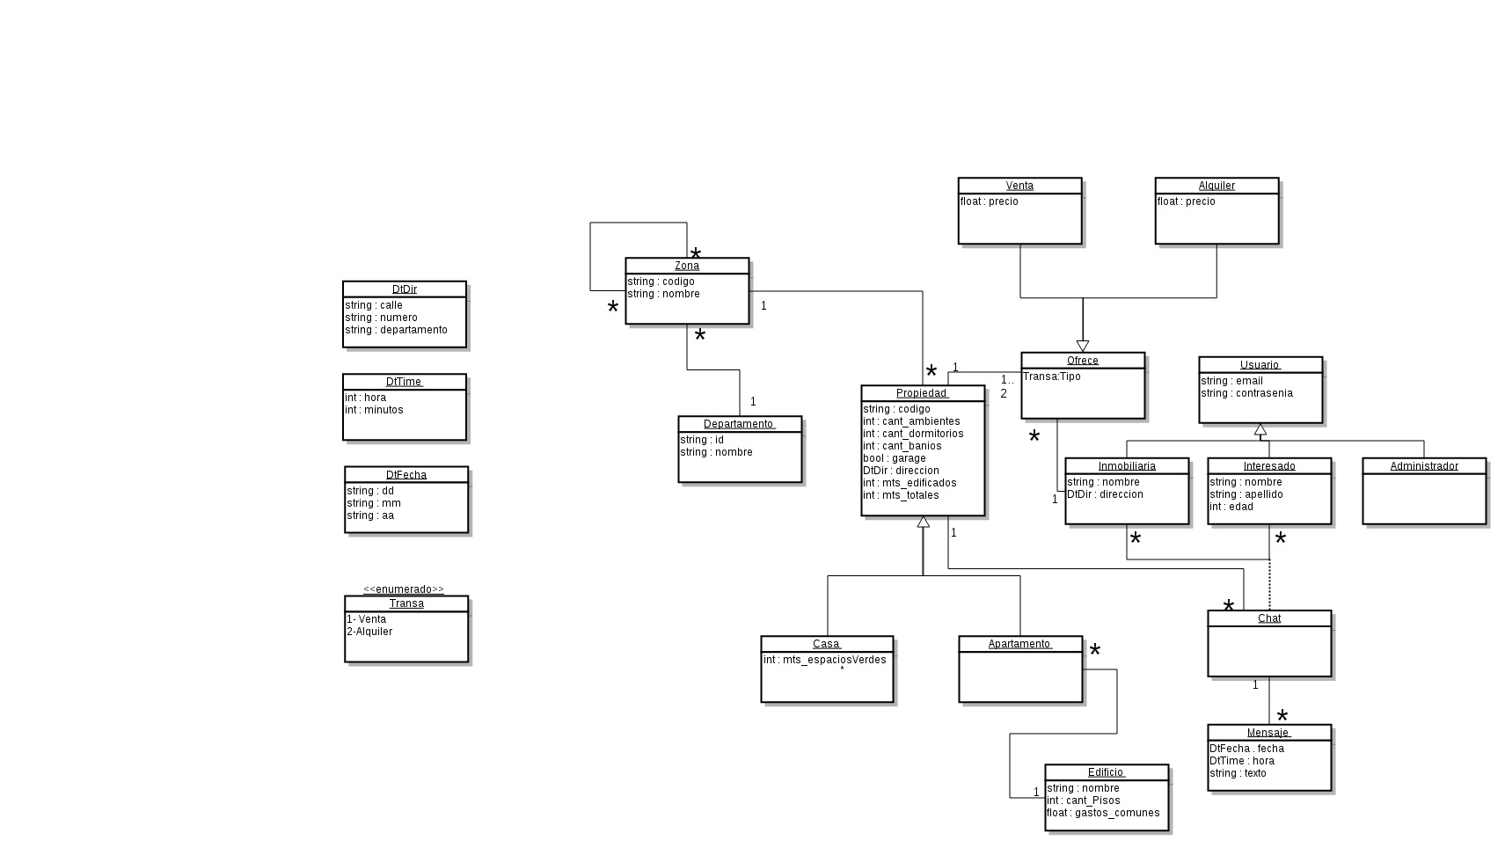

Restricciones
En esta sección se presentan las restricciones que aplican al modelo. Estas restricciones refieren a los elementos ilustrados en el diagrama de la sección anterior y están expresados en lenguaje natural.

Unicidad:
Cada Propiedad se identifica por su codigo.
Cada Usuario se identifica por su email.
Cada Zona se identifica por su codigo.
Cada Departamento se identifica por su id.
Cada Edificio se identifica por su nombre.

Dominio:
precio debe ser mayor o igual a cero.
mts_edificados debe ser mayor a cero.
mts_espaciosVerdes debe ser mayor o igual a cero.
gastos_comunes debe ser mayor o igual a cero
edad debe ser mayor o igual a 18.
cant_dormitorios debe ser mayor o igual a cero.
cant_banios debe ser mayor o igual a 1.
cant_ambientes debe ser mayor o igual a 1

Circulares: Las zonas no pueden limitar consigo misma.

Calculados:
Si la propiedad es una casa -> mts_totales = mts_edificados + mts_espaciosVerdes.
Si la propiedad es un apartamento -> mts_totales = mts_edificados.
Reglas de Negocio:
Administradores serán los encargados de dar de alta interesados e inmobiliarias.
Interesados serán quienes visualicen propiedades y contacten inmobiliarias.

Información Adicional

Conceptos

Nombre | Propiedad
Descripción | Representa los inmuebles sobre los que se realizarán las transacciones (compra y/o alquiler). Se clasifican en casas y apartamentos.

Nombre | Casa
Descripción | Un tipo de propiedad del que interesa saber además, los metros cuadrados de espacios verdes que posee.

Nombre | Apartamento
Descripción | Un tipo de propiedad del que interesa saber en qué edificio se encuentra.

Nombre | Edificio
Descripción | Construcción que alberga varios apartamentos.

Nombre | Zona
Descripción | Apartado geográfico donde se encuentran las propiedades. Representa el barrio al que pertenece la propiedad.

Nombre | Departamento
Descripción | Apartado geográfico mayor, varias zonas conforman un departamento. Representa los departamentos en los que se divide el país.

Nombre | Usuario
Descripción | Quién va a hacer uso del sistema, puede ser un administrador, una inmobiliaria o un interesado en una propiedad.

Nombre | Administrador
Descripción | Usuarios encargados de dar de alta interesados e inmobiliarias en el sistema.

Nombre | Inmobiliaria
Descripción | Usuarios que pondán en alquiler o venderán propiedades.

Nombre | Interesado
Descripción | Usuarios que verán las propiedades y contactarán a las inmobiliarias respectivas.

Nombre | Chat
Descripción | Contacto entre un interesado y una inmobiliaria por una propiedad específica

Nombre | Mensaje
Descripción | Parte del chat donde se realizan consultas específicas sobre una propiedad.

Nombre | Ofrece
Descripción | Vínculo entre propiedades e inmobiliarias, las inmobiliarias ofrecen las propiedades en alquiler o venta.

Nombre | Transacción
Descripción | Forma en que la inmobiliaria ofrece la propiedad, puede ser alquiler o venta.

Nombre | Alquiler
Descripción | Se registra en caso de que la inmobiliaria ofrezca la propiedad en alquiler.

Nombre | Venta
Descripción | Se registra en caso de que la inmobiliaria ofrezca la propiedad en venta.

Relaciones

Nombre | PropiedadInmobiliaria
Tipo | Asociación
Descripción | Una Propiedad solamente puede ser ofrecida por una Inmobiliaria

Nombre | PropiedadZona
Tipo | Asociación
Descripción | La propiedad pertenece a unica zona,

Nombre | OfreceInmobiliaria
Tipo | Asociación
Descripción | Representa las ofertas de una inmobiliaria

Nombre | OfrecePropiedad
Tipo | Asociación
Descripción | Representa la oferta de una propiedad, que puede ser de 2 tipos venta o alquiler

Nombre | EdificioApartamento
Tipo | Asociación
Descripción | Representa la relación entre un Apartamento y el Edificio al cual pertenece

Nombre | DepartamentoZona
Tipo | Asociación
Descripción | Representa la relación entre una Zona y el Departamento al cual pertenece, dicha Zona solo podrá pertenecer a un único Departamento

Nombre | InmobiliariaInteresado
Tipo | Asociación
Descripción | Representa la relación entre una Inmobiliaria y un Interesado en el cual el Interesado podra mantener un diálogo con la Inmobiliaria.

Nombre | ZonaLimita
Tipo | Asociación
Descripción | Representa la relación entre una Zona y otra con la que limita.

Tipos de Datos

Para describir un tipo de datos se utiliza la siguiente planilla:

Nombre | DtDir
Descripción | DtDir esta compuesto por calle de tipo string, numero de tipo string(representa el numero de puerta) y departamento de tipo string.  DtDir representa una dirección de algunos de los

Nombre | DtTime
Descripción | DtTime esta compuesto por hora de tipo string, minutos de tipo string.  DtTime representa la hor y los minutos de la relación InmobilirariaInteresado

Nombre | DtFecha
Descripción | DtFecha esta compuesto por dd de tipo string (representa los dias de la semana), por mm de tipo string (representa los meses del año) y por aa de tipo string (representa los años).  DtFecha representa una fecha

Nombre | transa
Descripción | Es un enumerado que permite seleccionar entre los valores de venta o alquiler.

